Мамам на заметку 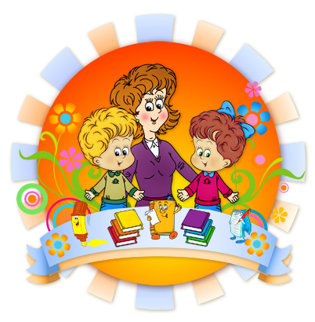

Дошкольный возраст.

Что такое дошкольный возраст?
В дошкольный период ребёнок получает основные навыки и знания, учится говорить, начинает многое понимать и владеть своим телом. Это важный этап в жизни каждого ребёнка. Дошкольный возраст охватывает период от окончания грудного возраста до начала школьного возраста, дошкольный возраст подразделяется на ясельный (2-3 года) и садиковый (4-6 лет).
Физическое развитие
В этом возрасте дети очень подвижны, много бегают, играют. Детям постарше интересно играть на детских площадках, лазать по турникам, кататься на качелях. В этом возрасте дети легко обучаются и более сложным движениям, например, игре в мяч.
Развитию сосредоточенности, внимательности, кропотливости и.т.п. способствует вырезание из бумаги, рисование, лепка из пластилина и другие аналогичные занятия. Такие способности ребёнка в дальнейшем обуславливают успешное обучение в школе (например, существенно ускоряют приобретение навыков чтения и письма). Ребёнок дошкольного возраста способен воспринять относительно много информации, но его способности к восприятию надо развивать. Рекомендуется применять различные игры, развивающие логическое мышление ребёнка. Если ребёнок – левша или склонен многие действия выполнять левой рукой, не следует его переучивать, т.к. это может оказать негативное влияние на дальнейшее развитие личности. Около 10% всех людей – левши. Ребёнок-левша развивается физически и психически так же, как и ребёнок – правша.

Новое тело.
Форма тела растущего ребёнка постоянно меняется, но основные параметры физического развития дошкольника: рост, вес, обхват груди увеличивается медленнее. На шестом году жизни ребёнка начинает быстро меняться. Особенно быстро начинают расти руки и ноги, удлиняется туловище. Лицо теряет характерную для малышей округлость. Такие изменения происходят до 8-9 лет.
Развитие мышления и чувств.
В дошкольный период ребёнок становится самостоятельным, уверенным в себе, проявляются основные черты его характера, формируется тип личности. На действия ребёнка всё меньше влияния оказывают сиюминутные настроения и раздражители, связанные с определёнными ситуациями. Ребёнок начинает сознательно контролировать свои действия, подавлять определённые желания и чувства, реагировать менее импульсивно. Ребёнок во многом копирует поведение взрослых, поэтому очень важны его отношения с окружающими взрослыми (родителями, воспитателями). С ребёнком необходимо быть терпеливым, внимательным, уделять ему больше внимания.
Готовность к школе.
Ребёнок шести лет уже не столь наивен и доверчив. Это маленький человек, имеющий своё собственное мнение и способный чутко реагировать на действия взрослых. Зачастую взрослые определённое поведение ребёнка склонны расценивать как каприз, упрямство, бунт. К концу дошкольного периода вырисовываются основные черты личности ребёнка, раскрывается характер, формируется мировоззрение, он становится несколько замкнутым – всё это считается признаками готовности к школьному обучению.
Социальная адаптация.
Неотъемлемой частью развития здоровой личности считается и социальная адаптация (личность приспосабливается к социальному окружению) человек учится общаться и жить в обществе. Для формирования социального поведения ребёнка особенно важны контакты с другими детьми (сверстниками). Поэтому большое влияние оказывают дошкольные образовательные учреждения, которые посещают многие дети. Однако ребёнок должен общаться не только с детьми. Семья также способствует социальной адаптации ребёнка, поэтому родителям необходимо как можно больше общаться со своим ребёнком.

